O Pastor Arno Wartschow e sua esposa Waltraut Soboll Wartschow
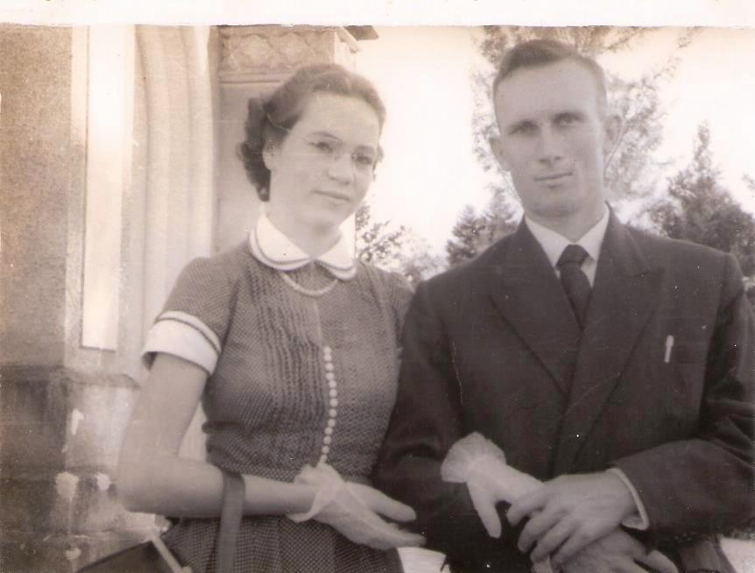
O Pastor Arno Wartschow foi designado e serviu na paróquia de Erval Seco de meados do ano de 1951 até 1957. Sucedeu ao Pastor Arno Wrasse e ao professor Augusto Beno Nied. Erval Seco foi sua primeira paróquia, como Pastor formado, e quando aqui chegou era ainda solteiro. Até casar com a senhorita Waltraut Soboll, por algumas semanas ficou hospedado na casa de Adolfo e Amanda Wilsmann.
Sua passagem aqui foi marcante e relativamente conturbada pra não dizer polêmica. Já começou com uma pequena tragédia pessoal que foi o naufrágio do caminhão que transportava sua mudança, de Ijuí para Erval Seco, que caiu de um pontilhão e ficou submerso por vários dias. Quando finalmente puderam retirá-lo nada mais pode ser aproveitado. Foram embora todos os seus pertences, roupas, livros, etc. e o Pastor Wartschow chegou aqui apenas com a roupa do corpo.
Mas o pior do seu período foram as inúmeras controvérsias e atritos que aconteceram no dia a dia na comunidade. Muitas poderiam ter sido evitadas houvesse um pouco de freio num temperamento impetuoso e explosivo. Foi ao seu tempo, por exemplo, que ocorreu a cisão da Comunidade Luterana, quando cerca de 30% dos membros se desligaram para fundar a Igreja Congregacional. A fundação desta Igreja em Erval Seco, provavelmente, viria a acontecer de qualquer forma, mais cedo ou mais tarde. Afinal, era uma nova ordem religiosa, com liturgia semelhante à luterana, mas “Livre” do Sínodo, o que significava uma contribuição menor e isso foi o chamarisco para muitas pessoas. Todavia, os fatos que precipitaram essa criação poderiam ter sido postergados já que não envolveram questões religiosas ou doutrinárias e sim meramente comerciais e financeiras. E houve, acima de tudo, a birra de um Pastor que entrou em choque com um membro que era comerciante e com boa liderança entre a população, mas igualmente, teimoso e com disposição para uma boa pendenga. E a briga começou com ofensas pessoais e culminou com agressões físicas.
E assim houve diversas outras questões perfeitamente evitáveis.
Mas ocorreram também muitas coisas positivas. Por exemplo: O Pastor Wartschow era um bom comunicador e pregador da Palavra e conseguia motivar e envolver a comunidade com as suas admoestações. É claro, no entanto, que o seu discurso, de uma franqueza exagerada, às vezes chocava a comunidade. Sem papas na língua, o clima às vezes ficava tenso. Amado por uns e odiado por outros, é inegável, porém, que fazia coisas interessantes. E era competente também como professor, sabia organizar festas, representações teatrais e incentivava os desfiles do dia da pátria.
Atrás da igreja construiu com pedras semipreciosas, que deve ter trazido nas bandas de Saltinho, uma réplica da igreja, que era admirada por todos e fotografada por muitos. Ainda hoje as pessoas perguntam que fim levou essa igrejinha. Lamentavelmente se perdeu com o tempo e as novas construções. Mas deve haver fotos. Tenho uma onde ela aparece parcialmente demolida.
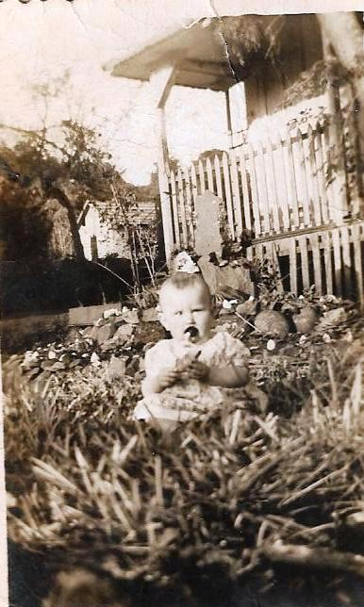
Nessa foto do ano de 1953, bem atrás da cabeça da criança, aparecem vestígios do que era a “Igrejinha” construída com pedras semipreciosas pelo P. Wartschow. A criança não foi identificada.
Certa vez, num Natal inventou de fazer ao vivo a representação da chegada dos reis magos. Lembro que uma estrela iluminada com velas foi colocada num fio e puxada ao longo da Rua 12 de Abril até o pátio da igreja sendo acompanhada pelos reis cavaleiros. Meus tios Harri e Bruno Ahlert que tinham montarias eram dois dos reis. Foi emocionante. As pessoas comentavam e elogiavam a criatividade do Pastor. Dizia-se, mas acho que é invencionice do povo, que ele teria tentado trazer até camelos para essa encenação.
No seu pátio tinha uma mini propriedade rural. Vaca, porcos, galinhas, lavouras de milho, árvores frutíferas, horta e jardim. Sabia fazer enxertos de frutíferas produzindo maçãs em cepas de pêssego e outras coisas estranhas. Diziam que só mesmo Pastor porque não era coisa de leigos...
Além de Pastor, Wartschow foi também professor da escola Rio Branco e como tal foi quem me alfabetizou no ano de 1956. Lembro até hoje da sua metodologia de ensino para nos fixar as vogais na cabeça. O “o”, por exemplo, era associado à chegada do pai da roça com os bois de serviço e qual era a voz de comando que ele gritava para os bois pararem? “ôôôôôôô. O “u” era quase o mugido de vaca, etc. Tudo coisas associadas à agricultura, pois quase todos éramos filhos e filhas de agricultores. O professor Wartschow, porém, era enérgico e meio temperamental. Pode ser coincidência, mas quando vinha com os cabelos meio espetados já sabíamos e podíamos nos preparar: a vara cantava e às vezes botava as crianças que erravam a tabuada a se ajoelhar sobre sementes de milho. Nos dias de hoje isso traria problemas, mas naquele tempo era normal. Quase todos os professores (e seus pais também) batiam nas crianças.
A escola Rio Branco sempre participava com destaque dos desfiles do 7 de Setembro. Ensaiávamos marcha pela cidade afora sob a orientação dele e do professor Ediberto. Nisso também ele era rigoroso demais. Recordo de um ensaio de marcha, estávamos próximos de onde é hoje o Hospital, e um colega não conseguia movimentar corretamente os braços, o Pastor de um pulo, entrou num mandiocal, apanhou uma rama e a quebrou no lombo do coitado e colocou o toco que sobrou entre suas mãos de modo que os seus braços fossem movimentados de um lado para o outro de maneira uniforme. Acho que o menino aprendeu, só não sei para que serviu esse aprendizado.
Foi no seu tempo, no ano de 1956, que a comunidade construiu o prédio da Escola Rio Branco, que antes funcionava na Igreja. Era moderno e exemplar para a época.
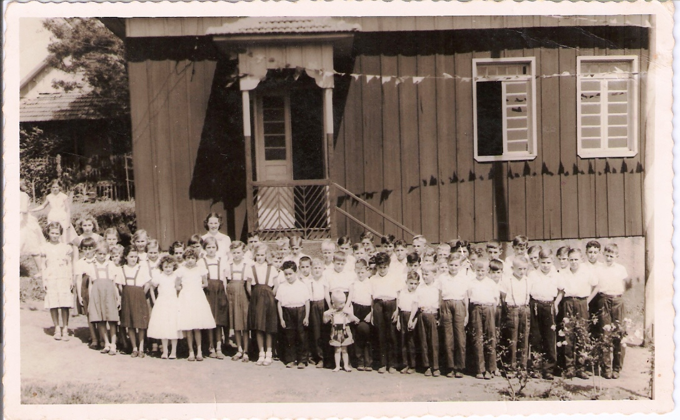
A Escola Rio Branco onde junto com os alunos aparece D. Waltraut e o filho mais velho do casal, o Martin, que é o menino bem à frente da turma. Não lembro de todos (as) os (as) colegas, mas posso citar alguns/algumas: Helmuth Winck, Anoli Bang, Ilário Reinheimer, Adelar Stiehl, Oigen Geib, Hardi Schmidt, Werner Konig, Joimi Morgenstern, Almiro Schuller, Olmiro Scholz, Izoel Machado, Ervino Springer, Ervino Stiehl, Libório Muller, Mário Lasch, Silvério Reinheimer, Murilo de Alcântara do Amaral, Alcides Carpes de Oliveira, Arno Muller, Marlene Simon (Ahlert) Nelsi Muller (Manfio), Irdes Weiand, Leda Zimmermann (Tamanini) Circe de Oliveira, Vanda Goetz, (Wandscheer) Anilda Springer, (Stiehl) Edel Weiand, Norma Konig (Franck).
Num certo sábado à tarde meu pai, que morava no interior, veio para a cidade (porque já naquele tempo os homens gostavam de vir pra cidade nos sábados à tarde) e ao passar na frente da igreja ouviu a pregação do Pastor Wartschow. Estranhou e foi ver de perto o que estava acontecendo. O Pastor estava ensaiando o sermão que iria fazer no culto do dia seguinte. Sem que ele percebesse, discretamente, meu pai se acomodou num cantinho e ficou ouvindo. No domingo, lá em casa, estranhamos quando o pai declarou que nesse dia não iria no culto. Muito estranho, mas fomos nós. Na volta ficamos sabendo do por quê. Pois ele achou que não tinha necessidade de ouvir duas vezes o mesmo sermão...
Às vezes o Pastor Wartschow se ausentava para viagens de estudos e até mesmo para um dos seus lazeres que era uma pescaria, sem avisar ninguém. Quando a sua esposa D. Waltraut ficava para dar explicações e até fazer eventuais substituições, tudo bem, mas às vezes dava rolo porque ninguém sabia da sua ausência e no caso de necessidade o pessoal não sabia a quem recorrer. Por exemplo, em fevereiro de 1954 houve um falecimento e como o substituto, geralmente, era o Pastor de Irai, alguém foi até lá para buscá-lo. No entanto, este também não veio alegando problemas com a sua agenda. Nesse caso o sepultamento foi feito pelo professor Ediberto Schmidt. Outro exemplo foi o casamento de Mário Ulrich e Anita Muller para o qual alguém teve que ir a Panambi buscar um Pastor.
Quando o P. Wartschow voltou, a diretoria lhe apresentou as despesas dessas viagens no valor de Cr$ 550,00. Depois de muita discussão o Pastor e a diretoria ratearam essas despesas, cada um bancou um pouco, mas a maior parte ficou com ele. Arnildo Koche deu 100,00, Arlindo Stiehl 100,00, Waldomiro Knop 50,00, Werno Luersen, Werno Schuller, Luiz Behm e Benno Stiehl 25,00 cada e o Pastor 200,00 (Cfe. ata do dia 10 de março de 1954).
Mas, das suas extravagâncias também sobraram bons ensinamentos. O Pastor Wartschow gostava de uma pescaria. Quando aqui chegou não tinha lá muita prática de lidar com anzóis, iscas, etc., porém deu sorte porque foi parar justamente com quem entendia do riscado: seu Adolfo Wilsmann. E volta e meia os dois iam no Guarita. Na primeira vez que foram fizeram boa pescaria. No entanto, no dia seguinte começou a dar um mau cheiro no quarto do Pastor que foi aumentando gradativamente até que no terceiro dia foram examinar o que havia de errado e acharam num dos bolsos do casaco, usado na noite da pescaria, um punhado de minhocas apodrecendo. Lição aprendida: nunca esqueça minhocas nos bolsos das suas roupas. Outro ensinamento transmitido aos paroquianos de Erval Seco: peixes devem nadar em três líquidos: na água, na banha e por último no vinho... Lição sempre observada por pescadores com pequenas variações nos dois últimos líquidos. E por último, peixe fora da água é que nem visita de parente: no segundo dia já começa a dar mau cheiro e no terceiro já tá catingando...
Mas o melhor da vivência do casal Wartschow em Erval Seco está relatado por sua esposa D.Waltraut, num depoimento que fez no ano de 2011, cujo texto publicamos na íntegra. É uma narrativa bem humorada que nos situa naquela época e nos coloca a vivenciar aqueles tempos. O depoimento contém notas do minha autoria.
Waltraut Wartschow era filha do Pastor Hans Friedrich Sobol e da enfermeira Hedwig Lange, ambos estrangeiros. Não tenho certeza se nasceu no Espírito Santo ou se era estrangeira. Cresceu em Curitiba e arredores. Casou lá com o Pastor Arno Wartschow cuja primeira paróquia foi o vilarejo “Herval Seco”.
“Eu Waltraut Wartschow, nascida Soboll, morei sempre em alguma cidade. Antes do casamento, em Curitiba-PR. Casei lá com o P. Arno Wartschow e a primeira paróquia dele foi o vilarejo de Herval Seco. Moramos e trabalhamos durante 7-8 anos lá. Era um lugar bonito com uma praça, farmácia, casa de comércio, açougue uma vez por semana, tinha uma igreja pequena e uma escola da comunidade. Antes de nos mudarmos para lá, meu marido mandou fazer os móveis para a nossa casa na marcenaria do Sr. Lieberknecht um guarda roupas, uma cômoda com gavetas, uma cômoda para guardar louças, um banco de esquina, um armário para a copa, cadeiras e uma cama de casal. Tudo ficou pronto até a nossa chegada, menos a cama de casal.
Fomos muito bem recebidos pela família Wilsmann. Por não termos cama, convidaram-nos a dormir num quarto localizado no moinho que lhes pertencia. Lá havia uma cama de casal. Bem, aceitamos o convite por alguns dias. À noite, o primeiro susto. Havia ratos que subiam e desciam as paredes de tábuas...
A casa pastoral ficava situada um pouco atrás da igreja. Era uma casinha de madeira e todos os quartos e repartições eram pequenos. Tinha até um sótão que servia de emergência como quarto. Havia janelas com vidraças só na parte da frente (sala e escritório). Os outros quartos tinham tampas de madeira com ganchinhos para fechar. O jardim era pequeno e meu marido o enfeitou com plantas e arranjos com pedras semipreciosas formando uma igreja, caminhos etc. Havia também um ranchinho que servia para acondicionar material de limpeza, onde instalaram um “WC”, muito rústico e até fizeram uma banheira (de tijolo e cimentada) para que a senhora da cidade pudesse tomar seu banho. Bem, o banho era de chuveiro mesmo, daqueles que parecem regador, pois não havia água corrente. A tudo isso eu tive que me acostumar. Havia um buraco um pouco mais adiante que estava sendo perfurado para poço, mas nunca chegaram ao fundo, e assim ele só enchia com a água da chuva. Essa água era usada para o que fosse necessário. Em épocas de seca, quando também o poço secava, eu lavava a roupa no riacho que passava um pouco abaixo em direção ao vale. Tudo isso era novidade para mim. Como meu marido era filho de agricultores e viveu na terra dos seus pais até os 16 anos, ele sabia tudo de criação e plantação e logo começou a juntar animais, uma vaca, galinhas, começou a preparar terras para plantar hortaliças e árvores frutíferas. Com o leite da vaca, que não era pouco, eu tive que aprender a lidar. Como não havia eletricidade, pois esta só chegou em Herval Seco em outubro de 1954, tudo era aproveitado da melhor forma possível, pois não tive muita facilidade para saber aproveitar tudo, sem desperdício. Como casei jovem e antes disso havia estudado e trabalhado, eu nunca me interessei muito pela cozinha. E não havia “venda” que vendesse tudo, como na cidade. A carne só era vendida uma vez por semana, e sem geladeira, não dava para muito tempo. Havia linguiça, queijo, mas não havia verduras e frutas para comprar.
Quando engravidei algum tempo depois de chegar, pedi às senhoras da OASE, que me instalassem janelas com vidraça tanto nos quartos como na cozinha. A cozinha era minúscula, era uma meia água, tinha um fogão a lenha e não havia mais lugar para nada. Usávamos lampiões a querosene e logo o forro da casa ficava escuro de fumaça. Era uma vida muito simples. Depois, em outubro, com a chegada da energia elétrica, compramos uma geladeira e alguma coisa já se tornou mais fácil. Mas, água encanada não vimos nos anos em que lá ficamos. Ninguém queria ceder e também não perfuraram outro poço.
Quando cheguei a Herval Seco, já havia um grupo de senhoras da igreja atuando. A Sra. Amanda Wilsmann era a presidente e logo me passou todos os “poderes”. Não foi fácil, pois eu não tinha muito material para trabalhar com elas. Fazíamos trabalhos manuais e cantávamos e havia sempre uma meditação. Também havia um coral misto que o Sr. Helmuth Wilsmann regia. Mas eu também regi um coral lá longe, perto do Rio Guarita, numa escolinha do prof. Edgar Weyrich. Ele regia antes de mim, mas me entregou o trabalho e o diapasão que tenho guardado até hoje e que me acompanhou em meu trabalho com os corais por toda a parte. Cantávamos dos livros “Heim” e como não havia luz elétrica, o Sr. Weyrich sempre trazia a luz de carbureto, uma luz bem branquinha, com um cheiro peculiar. Essas lembranças não se apagam. Agradeço ainda hoje pelo belo presente que me fez. Sempre gostei de ir lá para os ensaios. Íamos de Ford 29, por chão batido e passávamos por plantações e roças novas com muitas recém derrubadas. Os tocos das árvores ainda queimavam e via-se que a vida não era fácil para esses agricultores.
Aconteceu certa vez no inverno, que chovia muito nesse lugar, perto da escolinha. Resolvemos ficar lá à noite. Talvez tenha sido porque o Ford 29 não estava funcionando bem. Pernoitamos no sótão de um galpão, numa cama de palha de milho com cobertas finas naquela noite fria. Não lembro o nome da família querida que nos abrigou. Lembro, isso sim, do café da manhã: pão de milho, melado, nata e a senhora da casa quebrou, acho que umas duas dúzias de ovos, quebrando-os todos dentro de uma tigela. Esquentou uma frigideira com uns dois dedos de banha, esquentou bem e despejou lentamente a baciada de ovos na banha quente. Foi lindo de ver aquela espuma, aqueles ovos fritando. Muito lindo. Nunca mais esqueci.
Na vila havia uma farmácia do Sr. Meyer e a esposa D. Lúcia era parteira. O senhor tinha um carro, mas já tinha certa idade para sair à noite nessas estradas de chão batido. Assim a senhora Lúcia procurava socorro na casa pastoral e meu marido levou-a muitas vezes para fazer partos pelo interior. Esperava o término da ação e voltavam para casa. A cidade mais próxima ficava a 18 km, era Seberi. Lá havia um hospital. Nesse hospital nasceu o nosso filho mais velho, Martin, no dia 24 de dezembro de 1954. Fiquei esperando a hora do nascimento na casa do casal Elsenbach. Foram muito queridos comigo e fiquei umas duas semanas lá, esperando o nascimento. O 2º filho, Dieter, nasceu em Herval Seco e uma senhora de nome Sorensen, de Frederico Westphalen, que naquele tempo ainda se chamava Barril, ficou comigo umas duas semanas também até o nascimento do menino. Na casa desta família meu marido fazia cultos e eu tocava um mini harmônio. Boas lembranças.
Eu gostava de acompanhar meu marido para Barra do Pinhal. Passava-se por Seberi, Ficávamos na casa de um membro da comunidade. Mas todas às vezes que eu levava meu filho mais velho, ele voltava de lá com forte inflamação de garganta e sempre precisou de remédios para melhorar. Depois não fui mais para lá.
Na comunidade de Herval Seco visitávamos de vez em quando a família Stiehl. Ele tinha uma criação de porcos Duroc, bichos bonitos e naquela época vendia-se os porcos quando tinham um peso considerável. Alimentavam-nos com o que plantavam na terra: milho, alfafa, abóboras e também com farelos. Animais muito bonitos que passavam muitas vezes de 100 kg. A família Stiehl nos oferecia muitas vezes uma gostosa galinhada. Ainda agradeço a hospitalidade que tivemos lá.
Meu marido e o farmacêutico eram os únicos a terem um veículo. Quando meu marido tinha que sair ou ficava doente eu cheguei a substituí-lo em um culto com batizado. Alguém que sabia dirigir me levava até lá.
A comunidade tinha uma escola, do lado da Igreja. A escola tinha uns 100 alunos. Bonita turminha. Meu marido lecionava também e logo precisamos de um professor. O professor Ediberto Schmidt lecionou algum tempo nessa escola. Morou também por um tempo em nossa pequena casa, ocupando o sótão. Um dia quis calçar suas botas e se assustou porque em uma das botas havia uma cobra. Por sorte era uma cobra verde. Tenho boas lembranças da presença desse professor. Sei que se tornou prefeito da cidade depois que ela se emancipou.
Aos sábados eu ajudava um pouco na escola. Cantando com os alunos um bom tempo. Sabíamos cantar umas cem canções. Não me lembro muito bem, mas acho que aos sábados os alunos também tinham aulas de desenho. Bem, mas sempre aos sábados os alunos limpavam a escola. Varriam e lavavam as salas. Tinham que pegar água no poço que não era poço e trabalhar. Era assim, não havia outra maneira de manter a escola limpa.
Também já havia desfiles em 7 de setembro. Meu marido adorava ensaiar marcha, etc. Eu cheguei a ensaiar algumas músicas com alguns meninos e meninas que cantavam direitinho. Até que deu certo. Um ano meu marido ensaiou um teatrinho com os alunos e eu ensaiei cantos e mais alguma coisa foram ensaiadas e fomos até Palmitos apresentar. Eu só sei que estava grávida do segundo filho, mas não me importei de subir ao palco. Deu tudo certo. Para os alunos foi festa.
Os casamentos em Herval Seco eram ruidosos. Sempre se soltava foguetes barulhentos. Muitos casais vinham do interior a cavalo para a cerimônia. As festas eram feitas na casa de um dos noivos.
Quando saímos de Herval Seco, nos mudamos para Iraí, onde ficamos 7 anos na comunidade, onde também iniciei minha carreira no magistério. Mas havia uma família Siebeneichler, que, quando teve gêmeos, quis que as duas Frau Pfarrer fossem madrinhas, eu e a Sra. Pastor Junge. Eu não fui ao batizado, porque fiquei sabendo mais tarde que me tornara madrinha, mas visitei a família, para conhecer meu afilhado. Depois disso, nunca mais tive contato com a família, não sei se residem lá, se mudaram de cidade, se o meu afilhado teve sucesso na vida, etc. Em geral as famílias convidam os padrinhos para a confirmação, o casamento, mas nunca recebi convite nenhum. E fizeram tanta questão de me convidar para madrinha.
Ainda quero narrar um fato que aconteceu no primeiro ano da nossa permanência em Herval Seco. Em junho meu marido tinha aniversário e a comunidade quis lhe fazer uma surpresa. Bem, eu lá da cidade, não sabia como eram essas surpresas. Uma banda de música nos pegou em casa e nos levou para o salão que ficava na praça. Tinham organizado tudo, os comes e bebes, a banda de música. Para deixar o aniversariante feliz a banda tocou bonito algumas músicas. Meu marido insistiu para que dançássemos. Mas quem diz que eu ia. Eu não sabia dançar e fiquei muito envergonhada com tudo isso. E estavam esperando que o Pastor fosse o primeiro a dançar com a esposa, para então todos os outros entrarem na dança também. Mais tarde pensei nesse dia e fiquei com pena dos músicos que tocavam e tocavam e nada do casal dançar. Bem, mas tudo ainda deu certo.
Também vou escrever um caso triste. Meu marido terminara os estudos e foi designado para Herval Seco para onde fez a mudança dos seus livros e outros pertences. Naqueles tempos as estradas eram ruins, lisas, as pontes deficientes, os meios de transporte lentos. Pois ele despachou roupas, livros etc., por um caminhão que estava indo para aquelas bandas de Herval Seco. Aconteceu que choveu alguns dias, chuvas muito fortes e as estradas, os riachos, tudo ficou tomado pela água. O caminhão que transportava os bens, subiu num pontilhão e tombou para dentro da água. Como continuou chovendo, não havia como tirar a mercadoria das águas altas. Fim da história: toda a mudança se perdeu. Depois de 8 dias debaixo d’água não tinha mais livros nem roupas que prestassem. Foi muito doloroso, pois a bíblia de estudos, toda marcadinha, outros livros importantes, as roupas novinhas que havia comprado, pois iria para Curitiba para casar, tudo se perdeu. Aconteceu que quando vim morar em Herval Seco tive que aprender a costurar cuecas e outras coisas mais fáceis de fazer. Nada bom para quem acha que tudo no começo são flores. Levou muito tempo para que meu marido se conformasse com o acontecido. Naquele tempo não se pensava em seguro. Ninguém, ou quase ninguém, o fazia.”
O casal Wartschow teve quatro filhos(as). Dois meninos Martin e Dieter nasceram em Erval Seco e duas filhas Mônica e Cláudia em Irai. O Dr. Dieter faleceu recentemente.
Como foi narrado, depois de Erval Seco, os Wartschow mudaram-se para Irai onde o Pastor continuou com suas atividades pastorais e de professor até o ano de 1965. Sua esposa também foi professora. Após foram transferidos para o município de Teutônia, onde permaneceram até o Pastor se aposentar em 1981. Entretanto nesse período o casal Wartschow se desintegrou. D. Waltraut permaneceu residindo em Teutônia e ele, aposentado voltou para Iraí, onde possuía uma chácara. Lá teve mais três uniões estáveis sendo que a última foi com Edela Heit que até os dias de hoje ainda reside nessa chácara e na casa que atualmente faz parte de roteiros turísticos do município de Iraí. D. Edela já recebeu diversas comitivas da Europa em visita turística ao município servindo-lhes um café colonial.
O Pastor Arno Wartschow faleceu em novembro de 1995 e está sepultado no cemitério da cidade de Irai. Antes de falecer recebeu do governo da Alemanha um benefício previdenciário por uma prestação de serviços pastorais que ele e vários outros colegas fizeram ao tempo em que ainda eram estudantes de teologia, nos anos 40. Como, no Brasil, havia muitos Pastores alemães que, óbvio, faziam o seu trabalho em língua alemã, e como o uso dessa língua foi proibido, como, aliás, todas as outras línguas estrangeiras, esses estudantes foram substituí-los, percebendo remuneração do governo da Alemanha e, dessa forma credenciando-se ao recebimento desse benefício.
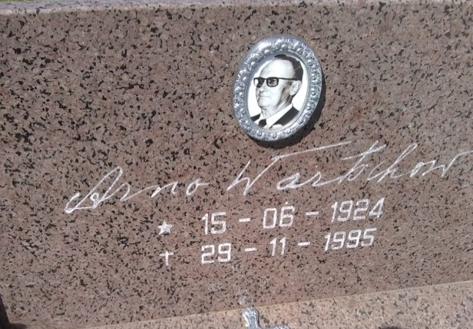
O Túmulo do P. Wartschow no cemitério de Irai.
Quanto à D. Waltraut faleceu em dezembro de 2015 em Porto Alegre. Do seu obituário, publicado no jornal ZH, extraímos o seguinte:
“Quando a saúde de Waltraut começou a ficar debilitada, ela pediu para que as netas comprassem um celular e a ensinassem a usar o WhatsApp. Foi uma maneira de facilitar a comunicação com a família durante o tempo em que uma das figuras mais conhecidas de Teutônia tratava um câncer de pulmão em Porto Alegre. A filha Cláudia, enviava vídeos do jardim e dos animais e Waltraut retribuía com fotos sorrindo e fazendo sinal de positivo. Autora do hino de Teutônia e apresentadora de rádio na cidade, faleceu aos 81 anos devido a complicações da doença. Nascida na Alemanha, chegou ao Brasil no colo da mãe e aqui foi naturalizada. Waltraut foi professora de português, alemão, religião e história. Mas foi como comunicadora que se tornou uma das moradoras mais admiradas de Teutônia. Por 20 anos apresentou o Deutsches Program em duas rádios da cidade, na Germânia e na Popular, todos os domingos de manhã. Contava histórias de moradores e compartilhava poesias, músicas e mensagens de otimismo tudo no idioma de seu país de origem a fim de resgatar a cultura do povo colonizador da região. O último programa foi apresentado em 15 de novembro, a pedido da própria Waltraut que embora se sentisse fraca quis se despedir dos ouvintes. Na tarde do mesmo dia ela foi encaminhada para a capital onde ficou sob os cuidados do filho Dieter, até ser hospitalizada. Duas semanas antes de morrer ditou para a filha Cláudia uma carta em agradecimento a todos aqueles que fizeram parte da sua trajetória.”

Nelson Luersen – Set 2020.

1 Essa marcenaria pertencia ao Sr. Gerhard Lieberknecht e ficava na Av. Emílio Falcão, mais ou menos onde reside hoje o senhor Valmir Tolotti. O senhor Liberknecht era irmão dos médicos Kurt e Henrique, de Panambi e meio irmão do Hans Peter que viveu aqui, na Linha Guarita.
Não creio que isso fosse um grande problema porque, sabemos todos, que recém-casados tem outras coisas com o que se ocupar do que com caçar ratos...
3 Em épocas de seca, todas as famílias lavavam roupas no lajeado. Até minha mãe que morava a mais de 1 km do riacho, fazia isso. O costume de ferver as roupas para desencardir a sujeira mais pesada foi passada pelas mulheres de origem alemã às luso brasileiras nessas ocasiões.
Não havia carne à venda nos estabelecimentos comerciais de secos e molhados que aqui existiam. Essa era vendida em açougues, unicamente nas sextas feiras e nesse dia quase toda a população da vila se aglomerava no picador. Por isso, às vezes tinha que se esperar horas para ser atendido. O picador que eu lembro era o Alfonso Klein, um homem gordo e barrigudo, sempre com um “criolo” nos beiços e suando bicas. Lembro que certa feita um senhor pediu um ou dois quilos de carne “limpa”. Olhando o aspecto do açougueiro, a toda a hora limpando o suor da testa com o dedo indicador, o cigarro de palha num canto da boca e o avental branco banhado de sangue, imaginei o por que. Mas não era o que eu pensava. Carne “limpa” significava carne sem osso...
O problema da falta de água era sério. Em março de 1954, numa reunião do presbitério, a ata da reunião registrou que “ficou combinado de fazer um poço no local onde achassem uma vertente”. Em abril, o registro foi o seguinte: “Foi falado de começar o poço e o presidente se encarregou de arranjar trabalhadores”. Ainda em abril, em nova reunião, o assunto voltou à pauta e o secretário registrou que “o poço ainda não foi começado”. Novo registro sobre o assunto foi feito na ata do dia 12 de janeiro de 1955 e registra que “foi falado que tem que terminar o poço porque não tem água”. E parece que o assunto nunca ficou definitivamente resolvido, pois o poço nunca foi terminado e ninguém das redondezas queria ceder água. Mas havia água, a uns 300 metros, talvez menos, na propriedade do Sr. Rudolfo Zachow, (hoje Nei Barbosa). E nos anos sessenta, o Pastor Jurgen Guilherme Junge e o presbitério da comunidade, conseguiram a autorização para construir uma cisterna de captação naquela propriedade (da qual existem vestígios até hoje) e levaram água encanada até a casa paroquial e a escola Rio Branco.
Esse diapasão que o Sr. Edgar Weyrich entregou à D. Waltraut me foi confiado por ela, em 2011, para ser devolvido ao seu primeiro e legítimo dono, o professor Weyrich. Foi o que fiz. Segundo informações dos familiares, seu Weyrich, porém, não quis ficar com ele e o passou pra frente outra vez entregando-o a um outro Pastor cujo nome não sabem. Talvez ainda esteja sendo utilizado.
Qual família hospedou esse casal? Não tenho elementos para provar, mas pode ter sido na casa do senhor Arthur Alles, agricultor que morava ao lado daquela escola. Como cheguei a essa conclusão? Inicialmente pensei que poderia ter sido na casa do meu tio Erich Ahlert e Arminda porque também moravam próximo da escolinha e o casal fazia parte do coral. A casinha era singela e não possuía quarto de hóspedes, por isso os botaram dormir no galpão. Comiam pão de milho com melado e nata e tinham muitas galinhas para poder fazer uma omelete gigante com aproximadamente duas dúzias de ovos. Fui perguntar à D. Arminda, hoje viúva e ainda moradora do mesmo local, com 90 anos, mas ela não lembra que isso tenha acontecido. Suas filhas, a quem esse fato possa ter sido contado, também nunca ouviram essa história e são categóricas em afirmar que ela jamais teria partido duas dúzias de ovos... Mas D. Arminda lembra um fato pertinente contada pelo P. Wartschow, que certa vez elogiou a hospitalidade da família Alles e da cama que lhe deram pra dormir, que o colchão era de palha de milho mas com muita palha de sorte que ele teria “afundado” naquele colchão macio e apesar do frio intenso teria passado a noite muito confortável e num ambiente aconchegante...
Sempre o casal Elsenbach
Trata-se da mãe do finado Germano Sorensen (da tornearia Sorensen)
Qual dos Stiehl? O Beno que por muitos anos foi presidente da Paróquia ou o Arolindo que sei que era amigo chegado do Pastor Wartschow?
O Luis Behm certamente. Foi ele também que ensinou o Pastor Junge a dirigir.

